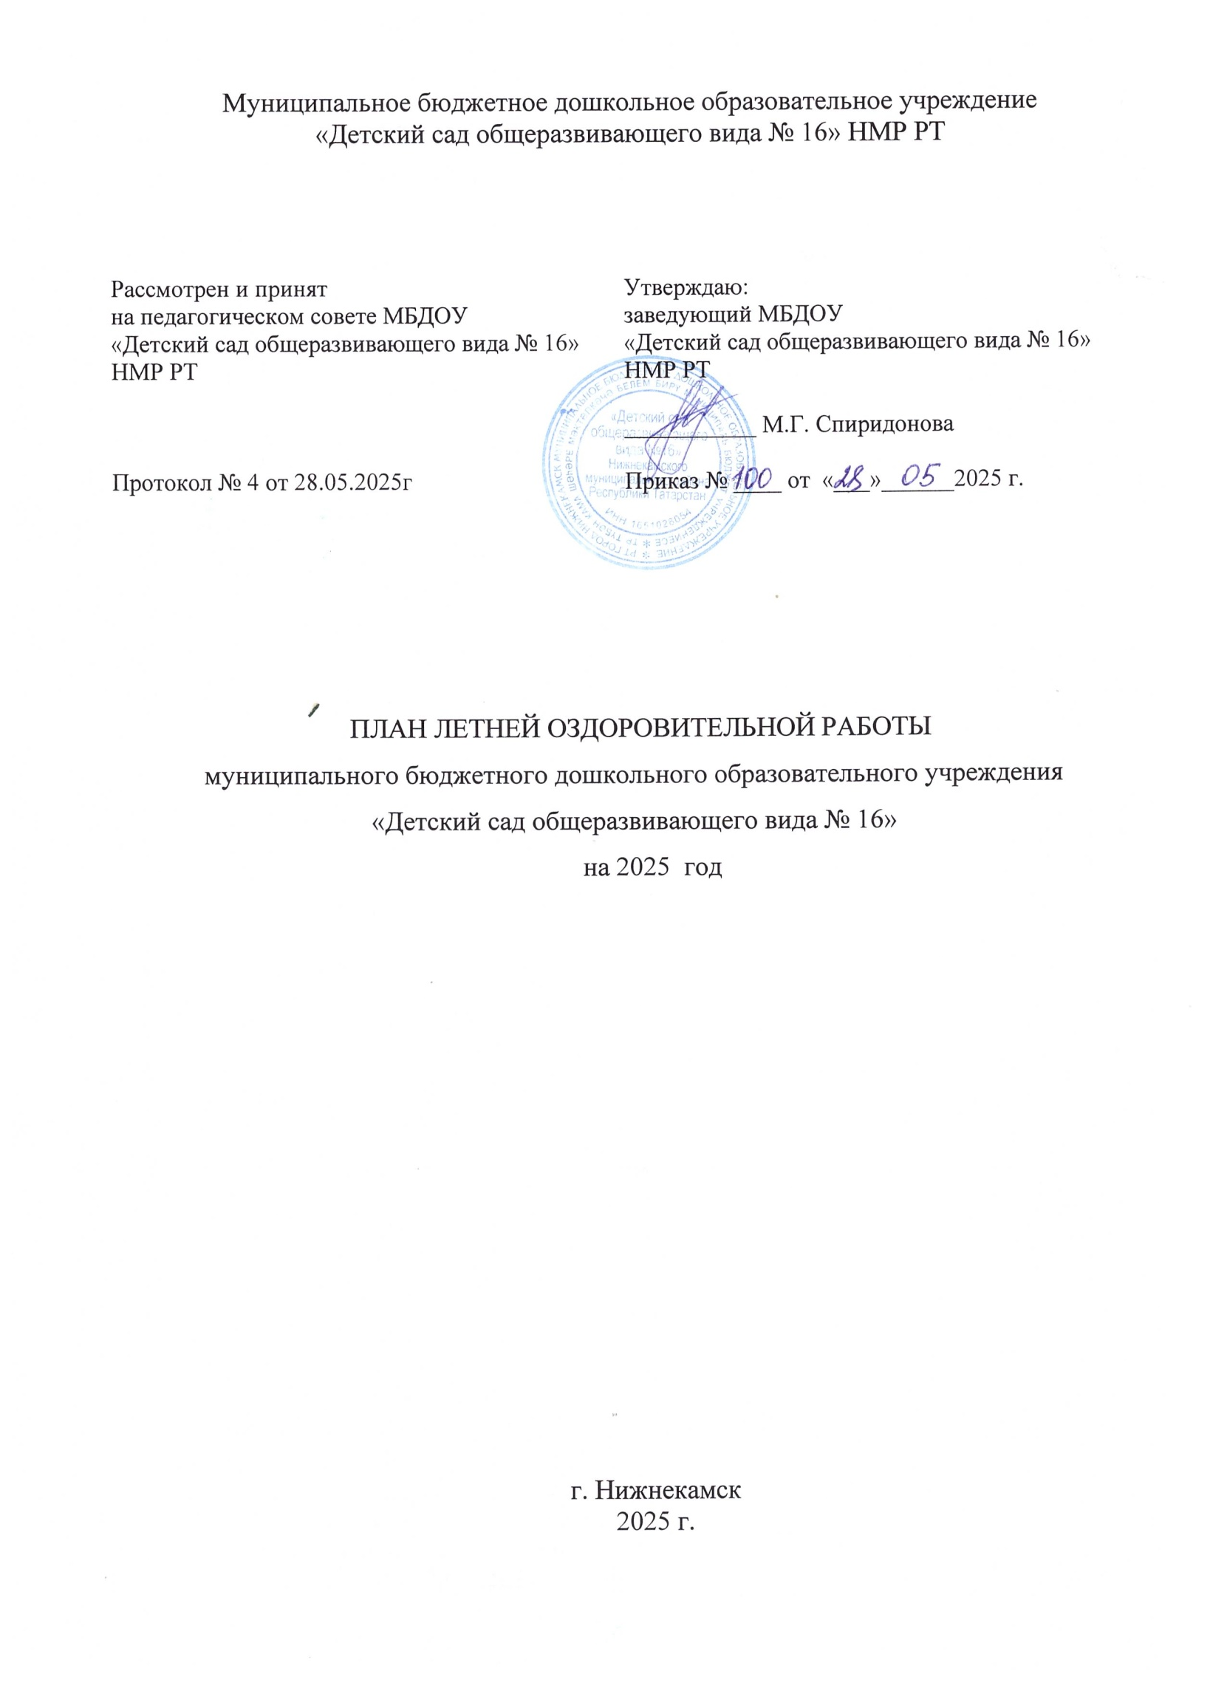
ПЛАН
летней оздоровительной работы на 2025 год

Мероприятия | Даты | Ответственный
- Организационно-управленческая деятельность

Проведение инструктажа с педагогами  -по профилактике детского травматизма;  - охране жизни и здоровья детей в летний период;  -по проведению массовых мероприятий;  -по проведению спортивных занятий и подвижных игр, соревнований;  -обучение правилам оказания первой помощи | Июнь | Спиридонова М.Г.
Составление примерного режима дня на холодный период, примерного расписания проведения НОД, проекта годового плана к 2025-2026 уч.г. | август | Храмова Л.В.
Подготовка к установочному педагогическому совету № 1. Итоги летней оздоровительной работы. Обсуждение годового плана работы на 2025-2026 учебный год. Внесение изменений в ООП ДОУ, утверждение локальных актов. | август | Спиридонова М.Г.  Храмова Л.В.
2. Воспитательно-образовательная работа с воспитанниками доу
Организация воспитательно - образовательной работы в соответствии с тематическим планированием | Июнь, август | Храмова Л.В.  Педагоги
Регулярное проведение целевых прогулок и экскурсий по окрестностям детского сада | Июнь, август | Храмова Л.В.  Педагоги
Проведение развлечений и досуговых мероприятий с детьми в соответствии с тематическим планом и календарем праздников и событий | Июнь, август | Храмова Л.В.  Педагоги
Регулярная организация трудовой деятельности детей (в том числе ручного труда):  - на участке,  - в огороде;  - в центрах творчества с природным, бросовым материалом, тканью, бумагой | Июнь, август | Храмова Л.В.  Педагоги
Организация игровой деятельности детей:  - сюжетно-ролевые игры;  - театрализованные, драматизации;  - подвижные, малой подвижности; эстафеты, спортивные игры;  - дидактические игры;  - народные, хороводные, музыкальные;  - с песком, водой, ветром;  - игровые ситуации по ПДД, пожарной безопасности | Июнь, август | Храмова Л.В.  Педагоги
Организация физкультурно-оздоровительной работы с детьми:  - проведение спортивных игр, упражнений (городки, бадминтон, футбол, волейбол и др.); спортивных развлечений и досугов | Июнь, август | Педагоги
Выставки творческой деятельности детей
Выставка рисунков «День защиты детей» | 02.06 | Васильева Е.С.
Моя любимая кошка | 04.06 | Зайцева Т.Н.
Сказки А.С.Пушкина | 05.06 | Артемьева Э.Н.
В гостях у Светофора | 05.08 | Зайцева А.Г.
Я б в строители пошел» | 08.08 | Охотникова С.П.
Медовый спас | 14.08 | Биряльцева Н.Ф.
Яблочный спас | 19.08 | Морозова М.Н.
День государственного флага РФ | 22.08 | Васильева Е.С.
«До свидания, лето!» | 26.08 | Зайцева Т.Н.  Зайцева А.Г.
Моя Республика - Татарстан | 28.08 | Биряльцева Н.Ф.  Охотникова С.П.
Фотовыставка
Мои друзья в детском саду | 09.06 | Биряльцева Н.Ф.  Охотникова С.П.
Пикник | 18.06 | Зяблова Ж.В.
Подари свою улыбку | 25.06 | Биряльцева Н.Ф.
День Нептуна | 26.06 | Исаева И.Г.
День строителя | 08.08 | Ильдерханова Э.Р.
Праздники, развлечения
День защиты детей | 30.05 | Воспитатели групп
Велогонки | 03.06 | Мусатаева И.В.
День России | 11.06 | Исаева И.Г.
День Нептуна | 26.06 | Мусатаева И.В.  Исаева И.Г.
День Светофора | 05.08 | Зайцева А.Г.
День строителя | 08.08 | Исаева И.Г.  Храмова Л.В.
Медовый спас | 14.08 | Биряльцева Н.Ф.
Яблочный спас | 19.08 | Морозова М.Н.
День государственного флага РФ | 22.08 | Васильева Е.С.
Праздник «До свидания, лето!» | 26.08 | Исаева И.Г.  Мусатаева И.В.
День Республики | 28.08 | Храмова Л.В.
Тематические дни по плану
3. Методическая работа
Консультация для воспитателей групп №№ 1,2 «Условия для успешной адаптации детей к детскому сада. Ведение документации по адаптации» | Август | Храмова Л.В.
Мастер-класс «Как красиво сложить бумажную салфеткку» | Август | Васильева Е.С.
Семинар-практикум «Реализация образовательной программы по ранней профориентации «Город мастеров»» | Август | Храмова Л.В.
Подготовка учебных планов к новому учебному году | Август
Подготовка к педсовету № 1 | Август | Храмова Л.В.
Педагогические часы
«Организация предметно-развивающей среды в соответствии с ООП ДОУ» | Июнь | Храмова Л.В.
«Требования к составлению рабочей программы педагога» | Июнь | Храмова Л.В.
Подготовка номенклатуры дел, образцов документации. «Нормативная документация воспитателя детского сада. Перечень и требования к заполнению» | Авугст | Храмова Л.В.
Подготовка к педчасу «Особенности календарного планирования воспитательно-образовательной работы» | Август | Храмова Л.В.
Работы творческой группы
Подготовка сценария День Нептуна | 20.06 | Исаева И.Г., Хайрутдинова Р.Р.  Ильдерханова Э.Р.
Подготовка сценария ко Дню строителя | 01.08 | Исаева И.Г., Хайрутдинова Р.Р.  Ильдерханова Э.Р.
Подготовка сценария ко Дню знаний | 20.08 | Исаева И.Г., Хайрутдинова Р.Р.  Ильдерханова Э.Р.
Работы методического совета
Составление рабочих программ по возрастных группам | Июнь Август | Давыдова Ю.В.  Зяблова Ж.В.  Артемьева Э.Н.  Хайрутдинова Р.Р.  Морозова М.Н.  Охотникова С.П.
Редакция перспективных планов занятий НОД И СОД | Июнь Август
Корректирова программы по ранней профориентации детей дошкольного возраста в сфере строительных профессий «Город мастеров». | Июнь Август | Морозова М.Н.  Зайцева А.Г.  Биряльцева Н.Ф  Васильева Е.С.  Охотникова С.П
Разработка положения конкурса Всероссийского конкурса по ранней профориентации для детей дошкольного возраста «Город мастеров» | Июнь Август | Храмова Л.В.
Разработка положения Всероссийского конкурса для педагогов дошкольных образовательных организаций «Ярмарка педагогических идей» по теме «Использование дидактических игр при ознакомлении дошкольников с русской культурой» | Июнь Август | Храмова Л.В.
Составление мет.рекомендаций «Особенности оснащения в группах центров по ранней профориентации дош-ков в сфере стр. профессий». | Июнь Август | Охотникова С.П.  Зяблова Ж.В.
Создание презентационного материал к межрегиональному Чемпионату «Юный мастер» | Июнь Август | Храмова Л.В.  Хайрутдинова Р.Р.  Зайцева А.Г.  Васильева Е.С.
Методическая работа педагогов-специалистов
Составление годового плана работы на учебный год | июнь | Мусатаева И.В. Исаева И.Г. Ильдерханова Э.Р.
Составление циклограммы рабочего времени | июнь | Мусатаева И.В. Исаева И.Г. Ильдерханова Э.Р.
Составление перспективных планов физкультурных занятий, подвижных игр | август | Мусатаева И.В.
Составление перспективных планов занятий по музыкальному воспитанию | август | Исаева И.Г.
Составление перспективных планов по обучению татарскому языку | август | Ильдерханова Э.Р.
Творческая мастерская педагогов
Изготовление дидактических игр по музыкальному воспитанию. Оформление картотеки | июнь | Исаева И.Г.
Систематизация дидактических игр. Оформление картотеки | июнь | Ильдерханова Э.Р.
Изготовление спортивного оборудования для физкультурного зала | июнь | . Мусатаева И.В.
Смотры-конкурсы
Подготовка к смотру-конкурсу «Подготовка к 2025-2026 учебному году» | июнь | Спиридонова М.Г.  Храмова Л.В.
4.ОСНАЩЕНИЕ ПЕДАГОГИЧЕСКОГО ПРОЦЕССА
Составление годового плана на 2025 -2026 уч.г. | июнь | Храмова Л.В. Педагоги
Подготовка перспективных планов для организации образовательного процесса по всем направлениям деятельности | июнь | Храмова Л.В. Педагоги
Подготовка актов приемки групп, кабинетов к новому учебному году | июнь | Храмова Л.В. Педагоги
Оформление папок в группе «Педагогическое просвещение родителей» и «Паспорт здоровья группы» | август | Храмова Л.В. Педагоги
5. Взаимодействие с семьей
Оформление тематической стендовой информации «Территория детства. Лето-2025» | июнь август | Храмова Л.В.  Педагоги
Наглядная информация в группах
Оформление информационного родительского уголка: режим дня, сетка занятий, рекомендации по воспитанию детей летом; рекомендации по экологическому воспитанию, рекомендации по познавательному развитии. | июнь | Храмова Л.В.  Педагоги
Памятка для родителей «Правила юного велосипедиста» | июнь | Храмова Л.В.  Педагоги
Оформление уголка здоровья: профилактика солнечного теплового удара; организация закаливающих процедур. | июнь | Храмова Л.В.  Педагоги
Оформление информационного родительского уголка: загадки и стихи о лете; консультации «Советуем прочитать» | июнь | Храмова Л.В.  Педагоги
Участие родителей в праздниках, развлечениях, целевых прогулках | июнь  август | Храмова Л.В.  Педагоги
Участие в акции по благоустройству территории и участков | июнь  август | Храмова Л.В.  Педагоги
Участие в конкурсах в качестве участников и членов жюри:  - «Подготовка к 2025-2026 учебному году» | август | Храмова Л.В.  Педагоги
6. Руководство и контроль
Текущий контроль  Адаптация вновь поступающих детей. Цель:  - установление индивидуального режима пребывания каждого вновь поступившего ребенка к общему режиму группы.  - организация деятельности ребенка в соответствии с возрастом и индивидуальными особенностями. Способы проверки:  1. Анализ созданных условий.  2. Анализ документации, анализ показателей адаптации.  3. Собеседование и наблюдение за работой персонала.  4. Наблюдение за детьми.  5. Собеседование с родителями. | июнь  август | Спиридонова М.Г.  Храмова Л.В.  Кравцова Н.Ю.
Ежедневно:  -соблюдение санитарно-эпидемиологического режима, правил внутреннего трудового распорядка;  - наблюдение и анализ образовательной деятельности с детьми,  - состояние ТБ и ПБ на территории ДОУ, выполнение инструкций по охране жизни и здоровья детей;  - трудовая и исполнительская дисциплина,  - организация питания и питьевого режима (выполнение натуральных норм питания закладка основных видов продуктов;  - подсчет калорийности блюд; соблюдение сезонного меню)  Один раз в неделю:  - проведение утреннего фильтра,  - утренняя гимнастика,  - организация прогулок,  - организация сна,  - организация закаливания,  - проведение влажных уборок | июнь  август | Спиридонова М.Г.  Храмова Л.В.  Кравцова Н.Ю.
Предупредительный контроль  - соблюдение санитарно-гигиенического режима в период лета;  - организация питания; - проведение профилактического инструктажа с детьми дошкольного возраста;  - организация закаливающих мероприятий; - соблюдение режима дня; - -создание условий для организации адаптации детей в группах младшего дошкольного возраста, ведение и заполнение листов адаптации детей;  - анализ выполнения календарных планов педагогов (Приложение 1)  - выполнение рекомендаций и решений пед. совета;  - укрепление материальной базы;  -подготовка к учебному году. | июнь  август | Спиридонова М.Г.  Храмова Л.В.  Кравцова Н.Ю.
Подготовка к новому учебному году в соответствии с актами приемки | август | Спиридонова М.Г.  Храмова Л.В.  Кравцова Н.Ю.
7. Административно - хозяйственная деятельность
Приобретение и изготовление развивающих материалов для познавательной деятельности | июнь | Спиридонова М.Г.  Храмова Л.В.
Уходи за клумбами и цветниками | июнь  август | Спиридонова М.Г.  Зам по АХР
Покос травы на участках | июнь  август | Зам по АХР
Просушка постельного белья, ковров | июнь  август | Зам по АХР
Подготовка овощехранилища к закладке овощей | июнь  август | Зам по АХР
Прополка клумб | июнь  август | Зам по АХР Педагоги
Подготовка здания, территории и подвально-складских помещений к осенне-зимнему сезону | август | Зам по АХР  Спиридонова М.Г.
Смотр готовности к новому учебному году | август | Зам по АХР  Спиридонова М.Г.
Еженедельный экологический средник | июнь  август | Зам по АХР  Спиридонова М.Г.
Косметический ремонт групп | июнь | Зам по АХР  Спиридонова М.Г.

